Ви можете отримати додаткову інформацію:
на субсайті територіальних органів ДПС у Херсонській області, Автономній Республіці Крим та м.Севастополі: https://kherson.tax.gov.ua/
А також на власному YouTube каналі:
https://www.youtube.com/channel/UCl_DYRBwDo1bmt_7Guq9wxg?view_as=subscriber
Сторінка Facebook ДПС у Херсонській області, Автономній Республіці Крим та м.Севастополі
https://www.facebook.com/tax.kherson.crimea.sevastopol/

Telegram-канал Державної податкової служби України https://t.me/tax_gov_ua

Спілкуйся з Податковою службою дистанційно за допомогою сервісу «InfoTAX»
Платники можуть звернутися до податкових інспекцій Херсонщини

- Новокаховська ДПІ, телефон/факс:
(05549) 4-52-88
- Каховська ДПІ, телефон/факс: (05536) 4-04-43
- Чаплинська ДПІ, телефон/факс (05538) 2-25-32
- Бериславська ДПІ, телефон/факс
(05546) 7-21-24
- Великоолександрівська ДПІ, телефон/факс (05532) 2-11-40
- Високопільська ДПІ, телефон/факс
(05535) 2-23-40
- Нововоронцовська ДПІ, телефон:
(05533) 2-11-31
- Великолепетиська ДПІ, телефон:
(05543) 2-22-79
- Верхньорогачицька ДПІ, телефон:
(05545) 5-10-93
- Горностаївська ДПІ, телефон: (05544) 4-17-51
- Херсонська ДПІ, телефон: (0552) 32-74-18
- Білозерська ДПІ, телефон/факс (05547) 3-37-76
- Голопристанська ДПІ, телефон: (05539) 2-67-54
- Скадовська ДПІ, телефон/факс (05537) 5-22-76
- Олешківська ДПІ, телефон/факс
(05542) 2-21-61
- Каланчацька ДПІ ,телефон/факс
(05530) 3-26-47
- Генічеська ДПІ, телефон/факс: (05534) 3-16- 57
- Іванівська ДПІ, телефон/факс (05531) 3-12-50
- Нижньосірогозька ДПІ, телефони:
(05540) 2-14-99,
- Новотроїцька ДПІ, телефони: (05548) 5-01-74,

Субсайт територіальних органів ДПС у Херсонській області , Автономній Республіці Крим та м. Севастополі офіційного веб-порталу ДПС: https://kherson.tax.gov.ua
Антикорупційний сервіс “Пульс”:
0-800-501-007
Електронна пошта: kherson.official@tax.gov.ua

Державна податкова cлужба
України

Про декларацію для виїзду за кордон

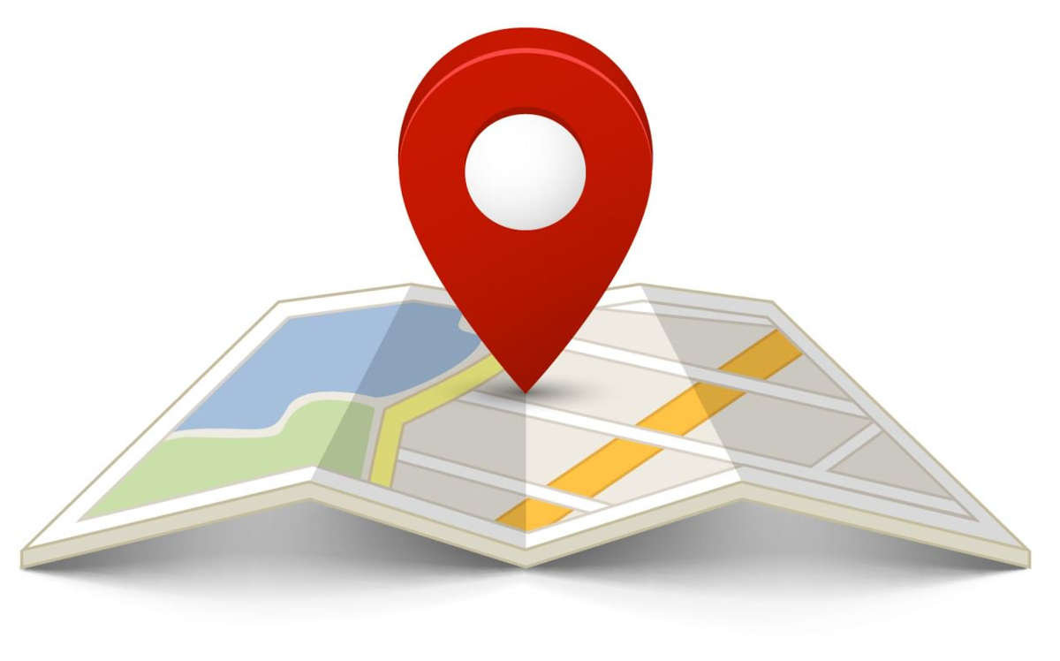

Головне управління ДПC у Херсонській області, Автономній Республіці Крим та м. Севастополі
73022, м. Херсон, пр. Ушакова, 75

Квітень 2021 року

Головне управління ДПС у Херсонській області, Автономній Республіці Крим та м. Севастополі нагадує, що платники податку - резиденти, які виїжджають за кордон на постійне місце проживання, зобов’язані подати до контролюючого органу податкову декларацію не пізніше 60 календарних днів, що передують виїзду (п. 179.3 ст. 179 Податкового кодексу України, далі – ПКУ).

Податкова декларація подається за звітний період у встановлені ПКУ строки контролюючому органу, в якому перебував на обліку платник податків (п. 49.1 ст. 49 ПКУ).

Всі фізичні особи - платники податків та зборів реєструються в контролюючих органах шляхом включення відомостей про них до Державного реєстру фізичних осіб - платників податків у порядку, визначеному ПКУ (п. 63.5 ст. 63 ПКУ).

Облік платників податків у контролюючих органах ведеться за податковими номерами (п. 63.6 ст. 63 ПКУ).

Отже, громадянин України, який виписався з останнього місця постійного проживання в Україні та здав паспорт громадянина України, відповідно до норм чинного законодавства зобов’язаний надати податкову декларацію про майновий стан і доходи до контролюючого органу за місцем перебування на обліку, яке було зазначено в обліковій картці платника податку.

Останній день подачі декларації - 30.04.2021 року

Нагадуємо! Для подання декларації\ ромадяни можуть скористатися електронним сервісом в «Електронному кабінеті», який передбачає часткове автоматичне заповненнядекларації.

Вхід до Електронного кабінету – за адресою: http://cabinet.tax.gov.ua, а також через офіційний вебпортал ДПС.

